2022年深圳市初中学业水平考试·数学（回忆版）
详解详析
一、选择题
1.A
【解析】∵3× $$\frac{1}{3}$$＝1，∴3和 $$\frac{1}{3}$$互为倒数．
2.D
【解析】D选项为圆柱，主视图和左视图为相同的矩形．
3.D
【解析】众数为一组数据中出现次数最多的数，9.3出现的次数最多，∴这组评分的众数为9.3.
4.B
【解析】科学记数法的表示形式为a×10^{n}(1≤|a|<10，且n为整数)，1.5万亿＝1.5×10¹².
【解析】
5.选项 | 逐项分析 | 正误
A | a²·a⁶＝a⁸ | √
B | (－2a)³＝－8a³≠6a³ | ×
C | 2(a＋b)＝2a＋2b≠2a＋b | ×
D | 2a和3b不是同类项，不能合并 | ×
6.D
【解析】∴该不等式组的解集为1≤x<2.
7.C
【解析】由平行线的性质可得∠1＝45°－30°＝15°.
8.C
【解析】对角线相等的四边形不一定是矩形．如等腰梯形
9.C
【解析】由题意得， $$\left\{\begin{matrix}5x\text{－}11\text{＝}7y \\ 7x\text{－}25\text{＝}5y\end{matrix}\right.$$.
10.B
【解析】如解图，连接OC.∵DE是⊙O的直径，∴∠DCE＝∠DCA＝90°.∵BC与⊙O相切，∴∠BCO＝90°.∴∠ACB＝∠DCO，∵∠ABD＋∠ACD＝180°，∴∠A＋∠BDC＝180°.又∵∠BDC＋∠CDO＝180°，∴∠A＝∠CDO.∵∠ACB＝∠DCO，AC＝DC，∠A＝∠CDO，∴△ABC≌△DOC(ASA)，∴S_{△ABC}＝S_{△DOC}.∵点O是DE的中点，∴S_{△DOC}＝ $$\frac{1}{2}$$S_{△CDE}，∴S_{△ABC}＝ $$\frac{1}{2}$$S_{△CDE}，∴S_{△ABC}∶S_{△CDE}＝1∶2.
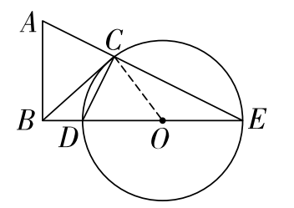
解图
二、填空题
11.(a＋1)(a－1)
【解析】a²－1＝(a＋1)(a－1).
12.900人
【解析】1200×(300÷400)＝900（人）．
13.9
【解析】∵原方程有两个相等的实数根．∴b²－4ac＝6²－4×1·m＝0，∴m＝9.
14. $$\sqrt{3}$$
【解析】如解图，∵△ABO绕O点旋转至△A′B′O的位置，AO＝1.∴A′O＝AO＝1，∠AOB＝∠A′OB′，OB＝OB′，∵A′为OB的中点，∴OB＝2A′O＝2，∴OB′＝2.∵△ABO是直角三角形，OB＝2，AO＝1，∴∠AOB＝60°，∴∠A′OB′＝60°，∴OB′与x轴夹角，即∠1＝60°，∴点B′的坐标为(1， $$\sqrt{3}$$)，∴k的值为 $$\sqrt{3}$$.
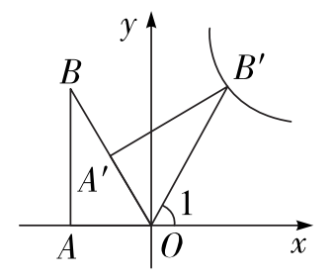
解图
15. $$\frac{3}{4}$$ $$\sqrt{5}$$
【解析】如解图，将线段BD绕点D顺时针旋转90°，得到线段HD，连接BH，则△BDH是等腰直角三角形，又∵△EDC是等腰直角三角形，∴ED＝CD，∠BDH＝∠CDE＝90°∴∠BDH－∠EDB＝∠CDE－∠EDB，∴∠HDE＝∠BDC，∴△EDH≌△CDB(SAS)，∴EH＝CB＝5，∵∠FBD＝45°，∠ABC＝90°，∴∠ABF＋∠CBD＝45°，又∵∠CBD＝∠EHD，∠FHE＋∠EHD＝45°，∴∠ABF＝∠FHE，∴AB∥HE.∴易证△ABF∽△EHF，∴ $$\frac{AB}{EH}$$＝ $$\frac{AF}{EF}$$＝ $$\frac{AF}{AE\text{－}AF}$$.∵AE＝2 $$\sqrt{5}$$，∴ $$\frac{3}{5}$$＝ $$\frac{AF}{2\sqrt{5}\text{－}AF}$$，∴AF＝ $$\frac{3}{4}$$ $$\sqrt{5}$$.
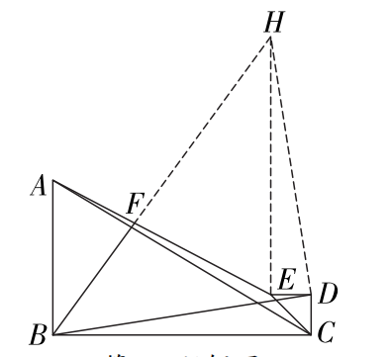
解图
三、解答题
16.解：原式＝1－3＋2× $$\frac{\sqrt{2}}{2}$$＋5＝1－3＋ $$\sqrt{2}$$＋5＝3＋ $$\sqrt{2}$$.
17.解：原式＝ $$\frac{2x\text{－}2\text{－}x}{x}$$· $$\frac{x\text{（}x\text{－}1\text{）}}{\text{（}x\text{－}2{\text{）}}^{2}}$$
＝ $$\frac{x\text{－}1}{x\text{－}2}$$，
将x＝4代入得:原式＝ $$\frac{3}{2}$$.
18.（1）50；40%； 【解法提示】1-（32%-16%-12%）=40%由优秀人数及其所占百分比可得总人数，8÷16%=50（人）根据百分比之和为1可得合格人数所占百分比；
（2）不合格人数为50×32%=16；补全图形如解图所示：
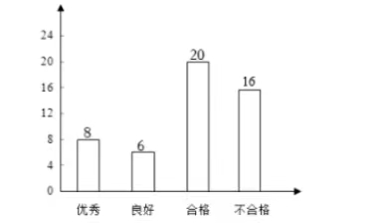
解图
（3）115.2°【解析】.扇形统计图中“不合格”人数的度数为360°×32%=115.2°；
（4） $$\frac{1}{3}$$【解析】列表如下：
由表知，共有六种等可能结果，其中刚好抽中甲乙两人的有两种结果，所以刚好抽中甲乙两人的概率为 $$\frac{2}{6}$$= $$\frac{1}{3}$$
 | 甲 | 乙 | 丙
甲 |  | （乙，甲） | （丙，甲）
乙 | （甲，乙） |  | （丙，乙）
丙 | （甲，丙） | （乙，丙）
19.(1)解：设甲类型的笔记本单价为x元，则乙类型的笔记本单价为(x＋10)元．
由题意得： $$\frac{110}{x}$$＝ $$\frac{120}{x\text{＋}10}$$.解得：x＝110，
经检验x＝110是原方程的解，且符合题意．
∴乙类型的笔记本单价为110＋10＝120(元).
答：甲类型的笔记本单价为110元，乙类型的笔记本单价为120元；
(2)解：设甲类型笔记本购买了a件，购买费用为w，
则乙类型笔记本购买了(100－a)件．
由题意得100－a≤3a.∴a≥25.
w＝110a＋120(100－a)＝110a＋12000－120a＝－10a＋12000.
∵在直线w=-10a+12000中，k=－10<0，
∴当a越大时w越小．
∴当a＝100时，w最小，最小值为－10×100＋12000＝11000(元)
答：购买的最低费用为11000元．
20.解：(1)6；
【解法提示】将(3，m)代入y＝2(x－3)²＋6得，m＝6.
(2)平移后的图象如解图所示，
－ $$\frac{1}{2}$$x²＋5＝ $$\frac{1}{2}$$x²，解得x＝± $$\sqrt{5}$$，
代入y＝ $$\frac{1}{2}$$x²中得，y＝ $$\frac{5}{2}$$，
y＝－ $$\frac{1}{2}$$x²＋5与y＝ $$\frac{1}{2}$$x²的交点坐标分别为( $$\sqrt{5}$$， $$\frac{5}{2}$$)和(－ $$\sqrt{5}$$， $$\frac{5}{2}$$)；
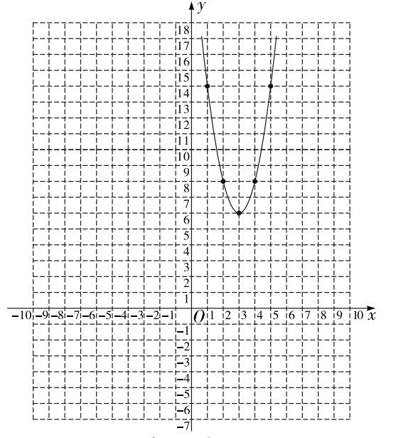
解图
(3)①当P，Q两点在对称轴左侧时，从图象可知，y随x的增大而减小，∵y₁＞y₂，∴x₁＜x₂；
②当P，Q两点在对称轴右侧时，从图象可知，y随x的增大而增大，∵y₁＞y₂，∴x₁＞x₂.
21.解：(1)∵DF＝0.8，OM＝1.6，DF∥OB，
∴DF为△COM的中位线，
∴D为CO中点，
∵CO＝AO＝4，
∴CD＝2；
(2)如解图①，过N点作ND⊥OH，交OH于点D，
∵∠OHN＝45°，
∴△NHD为等腰直角三角形，即ND＝DH，
又∵tan ∠COH＝ $$\frac{3}{4}$$，则在Rt△NOD中，有ND∶OD＝3∶4，
设ND＝3x，则OD＝4x，DH＝ND＝3x，
∴3x＋4x＝4，解得x＝ $$\frac{4}{7}$$，
∴ND＝ $$\frac{12}{7}$$，OD＝ $$\frac{16}{7}$$，
∴在Rt△NOD中，ON＝ $$\frac{20}{7}$$；
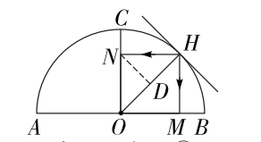
解图①
(3)如解图②，当点M与点O重合时，点N也与点O重合，当点M运动至点B时，点N运动至点T，故点N路径长为OA＋l.
∵∠THO＝∠MHO，∠HOM＝50°，
∴∠OHB＝∠OBH＝65°，
∴∠THO＝65°，∠TOH＝50°，
∴∠AOT＝80°，
∴l＝ $$\frac{80π×4}{180}$$＝ $$\frac{16}{9}$$π，
∴N点的运动路径长为OA＋l＝4＋ $$\frac{16}{9}$$π.
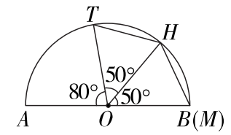
解图②
22.(1)证明：∵△ABE沿BE翻折到△BEF且四边形ABCD为正方形，
∴AB＝BF，∠BFE＝∠A＝90°，∴∠BFG＝90°＝∠C，
又∵AB＝BF＝BC，BG＝BG，∴Rt△BFG≌Rt△BCG(HL)；
(2)解：如解图①，设FH＝x，则HC＝x，
在Rt△BCH中，8²＋x²＝(6＋x)²，解得x＝ $$\frac{7}{3}$$，∴DH＝6－ $$\frac{7}{3}$$＝ $$\frac{11}{3}$$.
∵∠BFG＝∠BCH，∠FBG＝∠HBC，∴△BFG∽△BCH，
∴ $$\frac{BF}{BC}$$＝ $$\frac{BG}{BH}$$＝ $$\frac{FG}{HC}$$，∴ $$\frac{6}{8}$$＝ $$\frac{BG}{6\text{＋}\frac{7}{3}}$$＝ $$\frac{FG}{\frac{7}{3}}$$，∴BG＝ $$\frac{25}{4}$$，FG＝ $$\frac{7}{4}$$.
延长BH交AD延长线于点Q，则EQ∥GB，DQ∥CB.
∴△EFQ∽△GFB，△DHQ∽△CHB.
∵△DHQ∽△CHB，∴ $$\frac{BC}{QD}$$＝ $$\frac{CH}{DH}$$，∴ $$\frac{8}{QD}$$＝ $$\frac{\frac{7}{3}}{\frac{11}{3}}$$，∴QD＝ $$\frac{88}{7}$$.
设AE＝m，则EF＝m，ED＝8－m.
∴EQ＝AQ－AE＝AD＋DQ－AE＝ $$\frac{144}{7}$$－m.
∵△EFQ∽△GFB，∴ $$\frac{EQ}{BG}$$＝ $$\frac{EF}{FG}$$，∴ $$\frac{\frac{144}{7}\text{－}m}{\frac{25}{4}}$$＝ $$\frac{m}{\frac{7}{4}}$$.
解得m＝ $$\frac{9}{2}$$，故AE的长为 $$\frac{9}{2}$$；
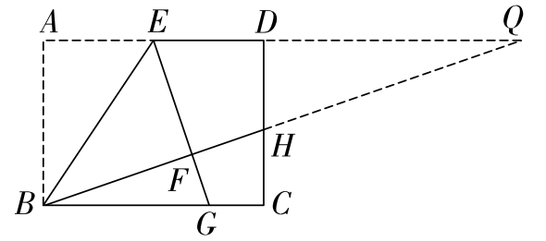
解图①
(3)解：①如解图②，当DE＝ $$\frac{1}{3}$$CD＝2时，延长FE交AD于点Q.设DQ＝x，QE＝y，则AQ＝6－x，∵DQ∥CP，易证△CPE∽△DQE，∴ $$\frac{CP}{DQ}$$＝ $$\frac{CE}{DE}$$＝ $$\frac{2}{1}$$，∴CP＝2x.由折叠可得：EF＝DE＝2，AF＝AD＝6，∠QAE＝∠EAF.∵∠QAE＝∠EAF，∴S△AQE∶S△AEF＝AQ∶AF，又∵S△AQE∶S△AEF＝QE∶EF，∴ $$\frac{AQ}{AF}$$＝ $$\frac{QE}{EF}$$，即 $$\frac{6\text{－}x}{6}$$＝ $$\frac{y}{2}$$.过点Q作QH⊥DE，垂足为H，则DH＝ $$\frac{1}{2}$$x，HE＝2－ $$\frac{1}{2}$$x，HQ＝ $$\frac{\sqrt{3}}{2}$$x.在Rt△HQE中，根据勾股定理得HQ²＋HE²＝QE^{2，}∴( $$\frac{\sqrt{3}}{2}$$x)²＋(2－ $$\frac{1}{2}$$x)²＝y².∵ $$\frac{6\text{－}x}{6}$$＝ $$\frac{y}{2}$$.∴联立方程组可得x＝ $$\frac{3}{4}$$或x＝0(舍).∴CP＝2x＝ $$\frac{3}{2}$$；②如解图③，当CE＝ $$\frac{1}{3}$$CD＝2时，延长FE交AD的延长线于点Q，作QH⊥CD交CD延长线于点H.设DQ＝x，QE＝y，则CP＝ $$\frac{1}{2}$$x，同理，∵∠QAE＝∠EAF，∴ $$\frac{AQ}{AF}$$＝ $$\frac{QE}{EF}$$，即 $$\frac{6\text{＋}x}{6}$$＝ $$\frac{y}{4}$$.同理可得HD＝ $$\frac{1}{2}$$x，HQ＝ $$\frac{\sqrt{3}}{2}$$x，由HQ²＋HE²＝QE²得( $$\frac{\sqrt{3}}{2}$$x)²＋( $$\frac{1}{2}$$x＋4)²＝y².∴联立方程组可得x＝ $$\frac{12}{5}$$或x＝0(舍).∴CP＝ $$\frac{6}{5}$$.
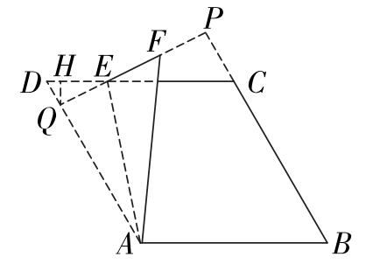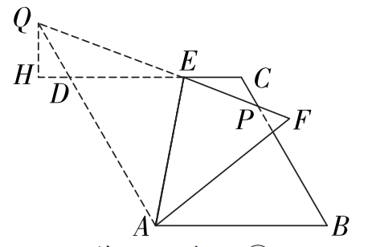
解图② 解图③

